3.3定积分

3.3.1平面图形的面积、3.3.2体积（旋转体的体积）
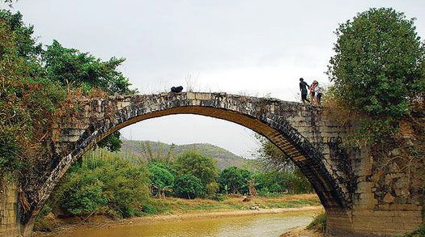
一、相关问题
1．求曲边梯形的面积的思想方法是什么？定积分的几何意义是什么？
2. 有一拱桥如图，如何求出该拱桥的横截面积？
二、相关知识
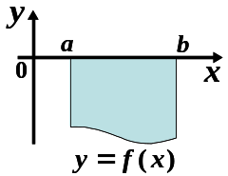
1. 如何用定积分表示下列图形的面积？
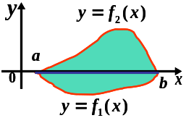
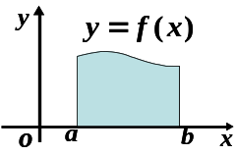
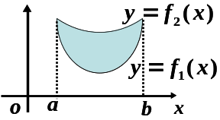

（1） （2） （3） （4）
答：（1）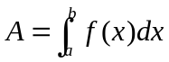；（2）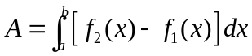；（3）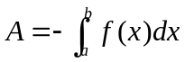；（4）
2. 比较曲线围成的平面图形的面积计算公式在不同坐标系下的形式？
答：微元法的方法，极坐标系中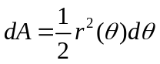，则得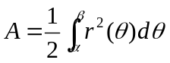，直角坐标系中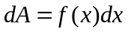，得，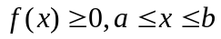
3. 计算旋转体体积时，被积函数表达式与圆的面积公式有何联系，如何理解这种关系.
答：设f是[a,b]上的连续函数，Ω是由平面图形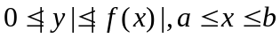绕x轴旋转一周所得的旋转体，那么易知截面面积函数为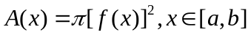由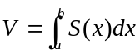可得旋转体体积公式为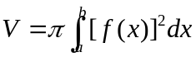，即此公式对应的是x型平面区域绕x轴旋转一周的旋转体体积；类似地，y型平面区域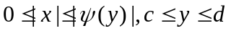绕y轴旋转一周的旋转体体积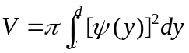。
4.分析由柱壳法导出的旋转体积公式的思想.
答：设平面区域为：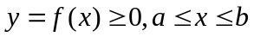,绕y轴旋转一周，体积的微元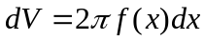，所以体积为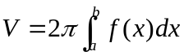
三、练习题
1.求由曲线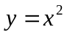与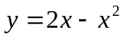所围图形的面积.
解 先画出所围的图形（如图1）
由方程组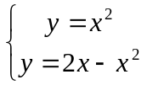，得两条曲线的交点为
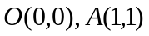，取为积分变量，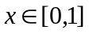.由公式得
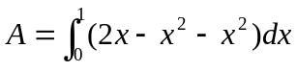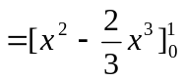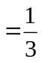.
2. 求曲线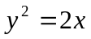与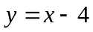所围图形的面积.
解 画出所围的图形（如图2）.
由方程组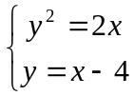得两条曲线的交点坐标为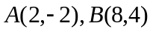，取为积分变量，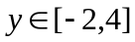.将两曲线方程分别改写为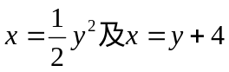得所求面积为
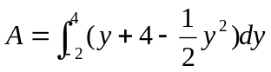
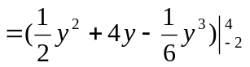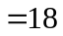.
注 本题若以为积分变量，由于图形在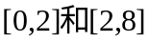两个区间上的构成情况不同，因此需要分成两部分来计算，其结果应为：
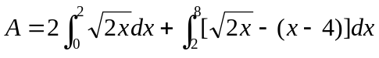
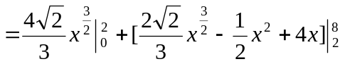.
3. 求曲线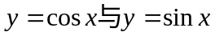在区间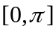上所围平面图形的面积.
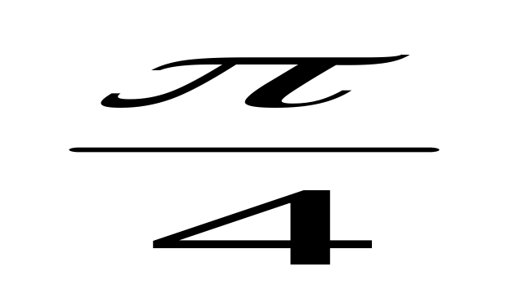
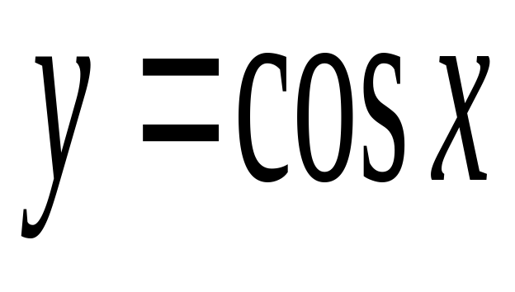
解 如图3所示，曲线的交点坐标为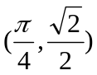，
0
x
y
图3
选取作为积分变量，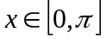，
于是，所求面积为
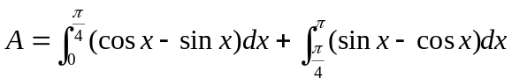
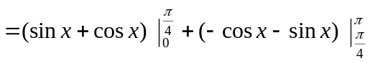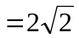.
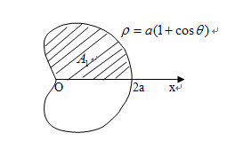
4. 计算心形线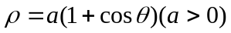所围图形的面积（如图）.
解 此图形对称于极轴，因此所求图形的面积是极轴上方部分图形面积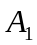的两倍.对于极轴上方部分图形，取为积分变量，
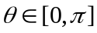，由上述公式得：
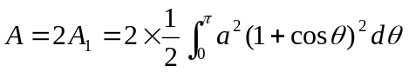
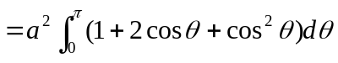
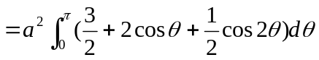
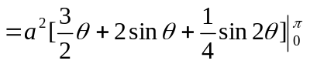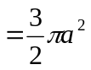.
5.求心形线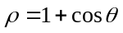与圆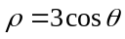所围公共部分的面积．
分析 心形线与圆的图形如图所示．由图形的对称性，只需计算上半部分的面积即可．
解 心形线与圆的交点为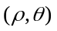=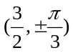，由图形的对称性得心形线与圆所围公共部分的面积为
=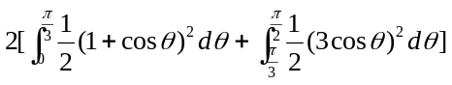=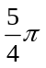．
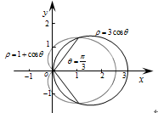
6. 求由椭圆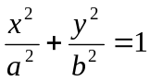绕轴及轴旋转而成的椭球体的体积.
解 (1)绕轴旋转的椭球体如图所示,它可看作上半椭圆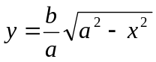与轴围成的平面图形绕轴旋转而成.取为积分变量,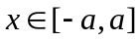,由公式所求椭球体的体积为
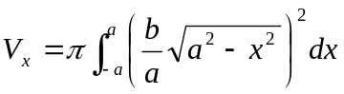
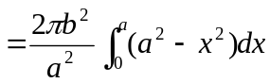
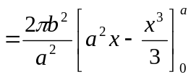
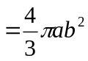.
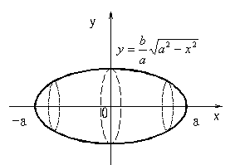
(2)绕轴旋转的椭球体,可看作右半椭圆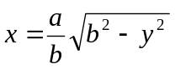与轴围成的平面图形绕轴旋转而成（如图所示）,取为积分变量, 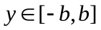,由公式所求椭球体体积为
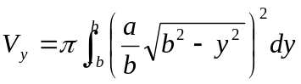
o x
y
b
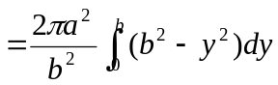
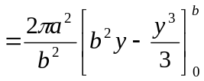
-b
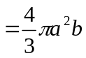.
当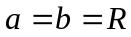时,上述结果为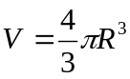,这就是球体的体积公式.
四、思考题
1. 已知问题一（2）的拱桥高7米，抛物线型拱间距30米，拱高5米，求该拱桥的横截面面积？
解：建立坐标系，

